A Jó Oktató fogalmának operacionalizálása az asszertivitás fogalmának példáján
(Operationalism of the term for Good Teacher – case studies about the term of assertivity)
Balogh Anikó, Pitlik László, Szani Ferenc, Apertus Nonprofit Kft.
Kivonat: A knuth-i elv alapján csak azt értjük kellő mélységig emberként, amit már a számítógép számára is el tudunk magyarázni. Az oktatók értékelésének robotizálása tehát nem csak a szubjektivitás minimalizálását jelenti, hanem minden emberi behatás teljes kizárását a folyamatból. A Jó fogalmának operacionalizálását a fogalom-alkotó mesterséges intelligencia képessége jelenti. Bármilyen emberi fogalmat le lehet vezetni ugyanis az ezen fogalommal kapcsolatba hozható mérésekből és az ezek idealitáshoz fűződő kapcsolatát kifejező irányokból. A knuth-i elv a fogalmakra rávetítve azt mondja ki, hogy csak az a fogalom használható tudományos teljesítmények szómágikus leírásában, mely fogalom maga is mérésekből kerül levezetésre. A mesterséges fogalmak olyan potenciál indexek, melyek a mért jelenségek értékeinek együttállásaihoz annak alapján rendel becslést, hogy egy-egy konstelláció az összes ismerthez és az ideálhoz képest mennyiben és milyen irányban tér el a minden konstelláció másként egyforma elv optimalizált közelítésétől. A mesterséges fogalmakat jelképező indexértékekkel már minden matematikai művelet elvégezhető, így tetszőlegesen sok fogalom eredője is levezethető. A mesterséges intelligencia-alapú fogalomalkotás lehetősége mellett a fogalmak hatásának aggregálása olyan matematikai kérdés, mely kapcsán kiemelendő, hogy a sok (önkényes) fogalom-részhalmaz és az egy nagy fogalomtenger (általában több-lépésből álló) feldolgozása vezethet más-más eredményre, ami a részhalmazok önkényessége kapcsán szubjektivitási kockázatként értelmezendő.
Kulcsszavak: mesterséges intelligencia-alapú fogalomalkotás, objektivitás, automatizálás
Abstract: According to Knuth’s principle: Science is what we understand well enough to explain to a computer. Art is everything else we do. The robotizing of evaluation of teachers not only minimizes the subjective effects, it tries to eliminate each human influence from the entire process. The operationalizing of the term of Good is possible based on the capability of artificial intelligence-oriented term-creation. The principle of Knuth expects, that only such kind of terms may be involved into the text-based description of scientific performances (c.f. magic of words), which could be derived from measured phenomena. The artificial terms are index values where an estimation will be calculated based on each influence factor and compared to each known constellation of their values using the norm-creating principle of each-constellation-can-have-the-same-evaluation. The direction and volume off difference from the norm value in case of an estimation of the index value is the information what we think it is the meaning of a term. With the estimated index values mathematical transformation can be executed. Therefore the aggregated impact of term-constellation can also be modelled. The aggregation of partial force fields can be realized in two ways: arbitrary groups of phenomena can be interpreted and aggregated or the whole set of the involved attributes can be analyzed at once (mostly in more than one step). These ways can lead to totally different results. The risk of subjective building of groups of attributes should be minimized in any case.
Keywords: artificial intelligence-based term creation, objectivity, automation

MottÓ
„A legjobb tanár éppen az, ki lassanként feleslegessé teszi magát.”
George Orwell

HáttéranyagOK
2017 (Révkomárom): http://miau.gau.hu/miau/kofop/cikk7_hun_revkomarom_vttkdoc0_stateofart_final_v2.pdf
2015 (Szeged):
http://miau.gau.hu/miau2009/adatlap.php3?where[azonosito]=23840&mod=l2003

Bevezetés
A Jó Állam jelenségkörére alapozva a révkomáromi tudásmenedzsment konferencia keretei között (http://miau.gau.hu/miau/kofop/cikk7_hun_revkomarom_vttkdoc0_stateofart_final_v2.docx) deklarálásra kerül(t) az Ipar 4.0 szellemiségét követve, hogy a Jó fogalma esetében is alapvető az az elv, miszerint: „tudás csak az, ami forráskódba átírható”. Ez a maxima Knuth-ra vezethető vissza és tételesen így hangzik: "Tudományos az a tudás, amit már olyan mélységben értünk, hogy azt megtaníthatjuk a számítógépnek is. Amíg nem teljesen értünk valamit, addig egy fajta művészet vele foglalkozni. Egy algoritmus, egy számítógépes program mindennél hasznosabb lehetőséget biztosít tudásunk tesztelésére (bármely szakterületről legyen is szó), s mondhatjuk, hogy a művészettől a tudomány felé való haladás egyet jelent azzal, hogy megtanuljuk, hogyan lehet valamit automatizálni.”[1] Így a Jó fogalma kapcsán is igaz, hogy a fogalom mindennapos kezelése során az Ember, mint olyan csak a fogalom inicializálásában és a fogalomhasználat Turing-tesztek sorozatán keresztüli minőségbiztosításában kaphat tömegesen szerepet. Ahol a Turing-teszt azt jelenti, hogy a mesterséges intelligencia-alapú, log-adatokat felhasználó fogalomalkotásnak olyan minőségűnek kell lennie, ami kapcsán az Ember nem képes érdemben megkülönböztetni a gépi és az emberi fogalmakat egymástól. Hacsak azáltal nem, hogy az emberi fogalomalkotás irracionalitása, inkonzisztenciája kifejezettebb, mint a gépi fogalomalkotásé?!
A révkomáromi dokumentum a Jó Oktató fogalma kapcsán kiindulásként támaszkodik a 2015-ös szegedi tanulmányra és az ehhez alapul szolgáló educontrol.hu (STEP21) online dokumentációkra (vö. http://www.inno.u-szeged.hu/download.php?docID=51964).
Jelen tanulmány célja a fenti előzményekre támaszkodva a Jó Oktató fogalmi rendszerén belül (a STEP21-re[2] visszavezethető) asszertivitás fogalmának robotizálása/modellezése. A fogalmak modellezése azt jelenti, hogy az elvileg/gyakorlatilag létező objektív megfigyelések (log-ok) felhasználásával kell tudni levezetni egy önlegitimáló (tautologikus) gépi fogalmat, mely a mögöttes (több-dimenziós) nyers és/vagy származtatott log-jelenségeket egyetlen egy aggregált Jóság skálára tudja transzformálni optimalizálás keretében a „mindenki-másként-egyformán-Jó-Oktató” elvre támaszkodva.
Azon kérdés kapcsán, miért nem felel meg az iskolai rendszerben évtizedek óta használt jegyátlagolás logikája jelen esetben is sok tényező aggregálására, a következőket kell megérteni: A Jó fogalmát, s így a Jó Oktató fogalmát meglehet alkotni végtelen sok szubjektív módon (pl. tehát az iskolai jegyátlag alapján a Jó Tanuló fogalmának önkényes alakzata mentén is). Minden fogalomalkotás mindaddig szubjektív azonban, amíg az egyes dimenziók (jelenségek – a Jó Tanuló esetén tantárgyak), ill. ezek jelszintjeinek (vö. a jegyeknek) ekvivalenciája önkényes emberi döntésre vezethető vissza (vö. tízpróba-pontozótábla, ill. az ének tantárgy keretében elért javítás kettesről hármasra miért azonos értékű a matematika jegy javításával pl. négyesről ötösre?). Az önkényes szabályrendszerek meghaladását matematikai elvek (pl. az optimalizálás) teszik lehetővé. Ezek az elvek nem csak matematikai, hanem az egyre inkább kibernetikussá váló jogállam alaptörvényei, erkölcsi/etikai aspektusai mentén is értelmezendők (vö. http://miau.gau.hu/miau/215/Pitlik-L_v3_nokorr.docx). Így jutunk el ahhoz az anti-diszkriminatív elvhez, mely értelmében: a Jó fogalma relatív és a versengő objektumok (pl. tanárok) összehasonlítása mentén értelmezhető a mindenki-másként-egyforma elv alapján. Ha tehát létezik olyan matematikai apparátus, mely optimalizált súlyai alapján az egyes objektumok azonos-értékűsége levezethető, akkor nincs értelme Jóság-skáláról beszélni, mert minden objektum (tanár) másként egyformának is tekinthető. Ha az optimalizált ekvivalencia-rendszert (vö. lépcsős függvényt) emberi döntés mentén más súlyarányokkal/szabályokkal torzítunk el, akkor formálisan előre tudható, kinek kell innentől a győztesnek lennie (vö. közbeszerzési döntési helyzetek anomáliái adott jelenség túlsúlyozásán keresztül).

SzakirodalmI háttér
A Jó Állam fogalmát operacionalizálni kell minden szinten/területen. Ez az elvárás kihat a téma által érintettek szemléletformálására és minden tudásmenedzsment-elem, tudásmenedzsment–folyamat automatizálására. A Jó fogalma is dinamikusan változó jelentéstartalmú fogalom – ideális esetben öntanuló rendszerek által finomhangolandó, ahol a finomhangolás kényszerűen jobb és jobb fogalom-definiáltsági állapotok kialakítását kell, hogy garantálja, erre hatékonyabb modellezési működés mellett – ami nem más, mint a fokozatos áttérés az Ipar 4.0 koncepció által felrajzolt világba a modellező tudomány számára (is), melyben nekünk embereknek kell elsődlegesen változnunk. Az oktatásnak az automatizálással való aktív együttlétezésre kell felkészíteni mindenkit képességei szerint és a tudománynak quasi minden intuitív emberi gondolatot forráskódba kell tudni konvertálni. Az emberi értelmezés szerint a Jó fogalma mindenképpen szubjektív, de a gépi (algoritmikus) megközelítés ezt objektivizálja.
Ahogy Harari fogalmaz a Sapiens az emberiség rövid történetében (https://en.wikipedia.org/wiki/Sapiens:_A_Brief_History_of_Humankind): „Véges erőforrások szétosztásakor fel kell tennünk olyan kérdéseket, mint „Mi a fontosabb?”, vagy „Mi a jó?” És ezek nem tudományos kérdések. A tudomány azt képes megmagyarázni, hogy mi létezik a világban, hogy működnek a dolgok, és mi történhet a jövőben. Arra definíciója szerint nem törekszik, hogy tudja, minek kellene a jövőben történnie. Ilyen kérdéseket csak a vallások és ideológiák próbálnak megválaszolni.” A mesterséges intelligencia fejlesztés szempontjából a vallás és az ideológia jelenségkörei is matematikai kérdések!
A hazai és nemzetközi szakirodalomban a Jó Oktató fogalmának definíciója két egymástól gyökeresen eltérő paradigma mentén halad: Az általánosabb elképzelések szerint az oktatói kiválóságot (excellence) elsősorban az oktatói munka hallgatói véleményezése alapján lehet megítélni (Kiss et al, 2017). Ezek a meghatározások alapvetően „soft”, szubjektív, nehezen meghatározható értékeken alapulnak (Drótos és Kovács, 2009) Több kutatás foglalkozik a különböző hallgatói értékelési módszerekkel. Megállapításaik szerint azonban ezek a véleményezések nem mindig megbízhatóak. Szerepet játszik bennük a személyes szimpátia, a követelmények teljesíthetősége, a tárgy nehézségi foka (pl. gazdasági képzéseken a matematikatanárok jellemzően negatív értékeléseket kapnak). Az elégedettségmérések következetességének meghatározása önálló fejlesztési feladat: vö. http://miau.gau.hu/miau/231/mtu2017/
A mottó sugallta értelmezési irány a robottanár fogalmát alapozza meg, vagyis a Jót a knuth-i elv teljesülése szempontjából vizsgálja: jó az, ami forráskódba konvertálható. Emellett a mottó a tanulni tanulás jelenségét is tematizálja, s ezzel átvezet a tudás és a kompetencia fogalmának értelmezéséhez.
A teljesen szubjektívtól a kívánatos objektivitás felé átmenetet jelentenek az oktatói kiválóság meghatározásában a felsőoktatási intézmények, így áttételesen az oktatók értékelése: MAB akkreditációk, egyetemi rangsorok, az oktató tudományos teljesítménye, cikkei. Ezek az adatok már mérhetőbbek, azonban értelmezésük így is sok kérdést vet fel. Az örök dilemma, hogy a sokat publikáló oktató nem feltétlenül jó tanár hallgatói szemszögből (Csapó, 2009). Különbség mutatkozik a természettudományos és humán terület között is, hiszen a különböző publikációs indexek főleg a természettudományos folyóiratokra vonatkoznak. Amíg pl. az MTMT által használt publikációs kategóriák (vö. cikk, könyv, könyvrészlet, stb.) egyáltalán léteznek, s egy dokumentum tartalmának értékébe az esetlegesen létező ISBN, ISSN szám, a nyelv és/vagy a kiadó, a rendezvény jellege bármilyen szerepet játszik (vö. ugyanazon tartalom megjelenése többféle formában?), addig ezek az értékmérésre használt attribútumok pont annyira szubjektívek, mint a csak emberi érzékszervekkel észlelhető jelenségek (vö. http://miau.gau.hu/miau/208/20151120_v2.doc - ahol ezen hivatkozás, mint műfajteremtő korrektúra-mű önmagában csak egyéb kategóriaként értelmezhető az MTMT típusai kapcsán, melyek önmagukban sem alkotnak rendszert, mert nem teljesül rájuk a knuth-i elv: nem algoritmus alapján kerülnek levezetésre, hanem emberi döntések alapján).
Az adatvezérelt definíció az oktatói jóság meghatározására csak az utóbbi néhány évben került előtérbe, az online oktatási rendszerek, naplózható digitális tananyagok, felületek elterjedésével. Ez a kettősség a szakirodalomban is megmutatkozik: jelentősen nagyobb a hagyományos, szubjektív értékelésen alapuló módszerek bemutatása. Az adatelemzésen alapuló eredmények ugyan már a 90-es évek végétől megjelennek (Athanassopoulos és Shale, 1997, Johnes, 2006)., de a forradalmi áttörést a Big Data előretörése hozta meg (Hirner 2015, Shah 2017).
Siemens és Long (2011) viszonylag korán előrejelezte e megoldás szükségességét. Összefoglalójuk szerint a tanuláselemzés még mindig a megvalósítás és a kísérlet korai szakaszában van. Számos kérdés felvetődik azzal kapcsolatban, hogy ezek az elemzések hogyan kapcsolódnak a meglévő szervezeti rendszerekhez. Kétségtelen, hogy az analitika és a Big Data jelentős szerepet játszanak a felsőoktatás jövőjében. Az elemzési technikák és technológiák növekvő szerepe a kormányzati és az üzleti szektorokban megerősíti ezt a tendenciát. Az oktatásban az analitika és a Big Data meghatározó szerepet játszik a felsőoktatás megreformálásában, illetve az oktatók tanítás és tanulásfejlesztési kezdeményezéseinek támogatásában (vö. http://miau.gau.hu/miau/218/decens_docensek.docx).
Az oktatók értékelése végső soron csak és kizárólag akkor számít tudományos teljesítménynek, ha érvényes rá a Knuth által már 1992-ben megfogalmazott elvárás: tudás/tudomány csak az, ami forráskódba átírható, minden más emberi aktivitás művészet...

Modellek
Az emberi fogalmak modellezése kapcsán az adott fogalom többi fogalomhoz fűződő kapcsolatát illik elsőként minimálisan tisztázni.
A fogalmak közötti kapcsolat jellege látszólag sokféle lehet (vö. https://miau.gau.hu/mediawiki/index.php/Szak%C3%A9rt%C5%91i_rendszer): pl.
- halmaz-jellegű (gyűjtő/befoglaló fogalmak, ill. alárendelt fogalmak, fogalom-gráfok, tezauruszok, stb.)
- kapcsolat-jellegű (asszociációk, szinonimák, stb.)
- van neki/ ez egy (pl. az autónak van kereke, a Suzuki egy autó), ...
Megjegyzendő: A három felvillantott jelleg egymástól nem feltétlenül és nem minden esetben különíthető el triviálisan, tehát a fenti lista nem felel meg a kihagyás- és átfedés-mentesség alapelvének (vagyis alapvetően szómágikus, asszociáció/intuíció-katalizáló – de nem elég egyértelmű egymáshoz képest). Például: az autó és a kerék lehet asszociáció (mert pl. kerekeket is használó lánctalpas jármű is van nem csak kerekes), ill. az autó lehet halmazszerű kapcsolódásként az alkatrészei gyűjtőkategóriája, ahogy az autó fogalma gyűjtője az autó típusoknak). A szómágia kifejezés tehát azt érzékelteti, hogy a szavakkal nem lehet matematikai értelemben műveleteket végezni. Vagyis a nyelv nem forráskód, hanem sokkal inkább a „félreértés, félreérteni akarás, vagyis az intuíciók katalizátora – ami a gondolkodás flexibilitásának forrás, s mint ilyen a legnagyobb emberi értékek egyike – de éppen a flexibilitása, a pillanathoz kötöttsége okán egyelőre nem jól szabályozható termelő eszköz az Ipar 4.0 erőterei számára. Itt érdemes megjegyezni: a hasonlóságelemzés, mint GPS-közeli eljárás (vö. general problem solver) leánykori neve: intuíció-generálás – vagyis a gépi intuíciógenerálás is létező erőtér immár…
Az alábbiakban a STEP21 módszertan 3 rétegén (kooperativitás, professzionalitás, innovativitás) belül a kooperativitás körébe tartoznak az alábbi jelenségek: asszertivitás, informativitás, normativitás, reflektivitás, objektivitás, konstruktivitás, méltányosság/igazságosság. A következő fejezetek az online térben részletesen is rendelkezésre álló asszertivitás (quasi véletlenszerűen választott) jelenségét fogják jelzés értékűen modellezni.[3]
Megjegyzendő: Felvetődik a gyanú a méltányosság/igazságosság szópár használata kapcsán, hogy minden jelenség esetén vizsgálandó illene, hogy legyen, vajon nem „szinonimákról” van-e szó bármely két jelenséget leíró fogalom esetében (ráadásul függetlenül a rétegektől)? Hasonlóképpen felvetődik az a kérdés is, hogy olyan szakirodalmi szópárok, mint hatásosság vs. hatékonyság, miért szerepelnek eltérő rétegben? Illetve: Indokolt-e több szóval leírni egy-egy jelenséget (pl. cél- és érték-racionalitás, fenntarthatóság/kiterjeszthetőség)?
A STEP21 (ill. a mögöttes educontrol.hu online szakértői rendszer) az a keret, mely legalább a knuth-i elvek mentén fogott neki a manuális tudásmenedzsmentnek. Az induktív szakértői rendszerek, melyek képesek optimalizált fogalomalkotó modelleket előállítani, meg kell, hogy haladják a manuális szakértői rendszerek korlátait: pl. a részeredmények önkényes aggregációját (vö. potenciálcsillag módszer: http://miau.gau.hu/miau/remete/pcsm.html).

A manuális és induktív szakértői rendszerek módszertani eltérései mellett a szakértői rendszerekkel feldolgozandó inputok minőségi eltérését is ki kell emelni ezen a ponton:
- az embert, mint mérőműszert használó archaikus megoldások állnak szemben
- a log-adatokat, mint valódi mérések jelentő megoldásokkal,
- ahol az ember nem kalibrálható,
- ahol az ember mindenkor intuitív,
- tehát a pillanatnyi erőterek eredőjének megfelelő helyzet-specifikus,
- azaz soha nem reprodukálható mérést végez (ami táptalaja a spontán butaságnak és a tudatos visszaéléseknek).
Az ember alapértelmezés szerint tehát szómágikus keretek között helyes és téves intuíciókat termel ingadozó arányban. Ahol a társadalmi és egyéni cél egybeesik, hiszen a Jó intuíciók kiszűrése a feladata minden érintettnek, ahol a Jó egy fajta konzisztencia fogalom mentén a minél nagyobb komplexitás, minél jobban illeszkedő elemeinek, minél egyszerűbb (vö. Occam’s razor: http://miau.gau.hu/miau/185/occams_razor_finetuned.doc) leírása.

Asszertivitás
A STEP21 publikus módszertani leírása alapján látható:
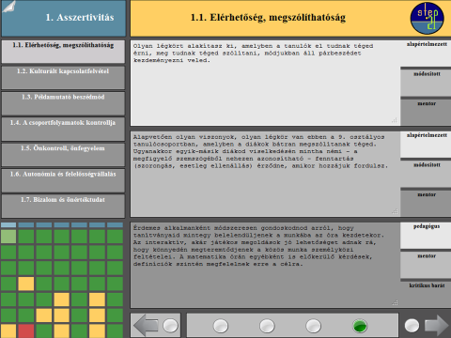
- ábra: Az asszertivitás szómágikus fogalma
(forrás: http://images.slideplayer.hu/8/2125893/slides/slide_19.jpg)
Elsőként egy gondolat a számmisztikáról: Az alapként választott STEP21 rendszerben a 3*7=21 jelenség kapcsán fentebb már felmerült gyanúk szerint: a több szóval leírt jelenségek (jelen esetben más jelenség rétegekben is előforduló) többszavas leírása tekinthető egyes esetekben akár szinonimának. Következésképpen az érdemi indoklás nélkül fókuszált „7”-es szám kikényszerítése az egyes dimenziók többszavas leírásán keresztül érhető el (vö. elérhetőség vs. megszólíthatóság). A Jó Tanár fogalma kapcsán használni kívánt absztrakciók (emberi fogalmak) számát és egymáshoz való viszonyát semmilyen rendszer nem kell, hogy támogassa: bármely fogalom, mely mérhető alapokra visszavezethető, akkor is hasznos fogalom, ha jelentős átfedéseket mutat más fogalmakkal – de egyetlen egy fogalommal sem mutat azonosságot az ismert objektumok (tanárok) körében.
In medias res: az elérhetőség vs. megszólíthatóság fogalompár kapcsán a log-okra való visszavezetése ezen jelenségeknek azonnal felveti a Jó Tanár számára az oktatás keretrendszerében rendelkezésre álló mozgás milyenségének paramétereit: pl.
- Van-e a tanárnak úm. hivatalos email-címe?
- Hány „hivatalos email-címe van?
- Van-e az intézménynek úm. telefonkönyve (inkl. email-címek)?
- Van-e joga a tanárnak saját úm. hivatalos honlapot kialakítani (függetlenül az előző két kérdéstől, vagyis akár csak privát email-címet (is) megadva, vagy éppen a hivatalos telefonkönyvvel összevetve redundáns adatként a hivatalos email-címet közölve, vagy a hivatalos telefonkönyv esetleges avulásakor a valóban használt email-címet bemutatva)?
- Ha inkonzisztens (vagyis ellentmondásos) adott tanár neve kapcsán beazonosítható email-címek mibenléte, tett-e igazolhatóan lépés(eke)t a tanár ennek az ellentmondásnak a feloldására?
- Az intézmény engedi-e a magán email-címek intézményi honlapokon történő közlését?
- (a fenti logika érvényes a kommunikációs csatornák mindegyikére: pl. fogadóóra, telefonszám, skype-id, postacím, iroda), ...
A fenti kérdésekre a log-ok alapján elvileg adhatók válaszok, melyek egyből a tanár értékelésének dimenzióit és ezek irányát (zárójelben) is kijelöli:
- A tanár által a hivatalos munkakörnyezetében végezett keresések az email-címét illetően milyen gyakorisággal következtek be (pl. lehetne minimális elvárás: minden oktatási ciklus – pl. szemeszter – kezdete előtt)? (minél gyakrabban, annál jobb a tanár asszertivitása).
- A hibajegyrendszerben van-e email-címet érintő bejegyzése a tanárnak? (minél több van, annál jobb a tanár asszertivitása).
- Mennyi idővel a probléma vélt felfedezése után keletkezett a hibajegy? (minél hamarabb, annál jobb a tanár asszertivitása), ...
Az elérhetőség és a megszólíthatóság lehet valódi szinonima, amennyiben az megszólítható, akinek elérhetőségi adatai ismertek. De lehet különbséget is tenni: elérni bárkit lehet, ha ismertek az elérési címek, de megszólítani csak akkor, ha a tanár a kommunikációra felhív, biztat, magát megszólíthatónak definiálja. S mivel ez a fajta demonstratív előzetes lépéssor más jelenségrétegben egyelőre nem tűnik beazonosíthatónak az asszertivitás kapcsán, így ennek log-vetületei is feltárandók: pl. szerepel-e kommunikációra felhívó üzenet az email-címeket tartalmazó oldalakon? (minél gyakrabban, annál jobb a tanár asszertivitása).
A kulturált kapcsolatfelvétel és az elérhetőség/megszólíthatóság egymástól jelentősen különböző tartalmak: az elérhetőség egy lehetőség, a diák felől a tanár felé. A kapcsolatfelvétel a tanár felőli aktivitásokat tartalmaz a diákok felé.
A fentebb (minél-annál irányokkal megtámogatott) attribútumok adják az alapján az anti-diszkriminatív modellezésnek, mely optimalizálás keretében keresi a lépcsős függvény azon értékeit, melyek leginkább garantálják a minden tanár másként egyforma elv teljesülését. Az attribútum-lista bármikor bármely érintett által tetszőlegesen bővíthető. Érdemi log-jelenség úgy is csak annyi alakulhat ki, amennyi esetén az éppen vizsgált objektumok nyers adatainak rangsorai legalább egy objektum-pár esetén eltérnek egymástól.
Az elvek mentén való rangsorolás a teljes kombinatorikai térre is elkészíthető. Erre operacionalizált példát a következő dokumentum ad: http://miau.gau.hu/miau/232/teszt-javaslat-v1.xlsx
Az anti-diszkriminatív modellezés rutinfeladat. Van azonban egy olyan stratégiai paramétere, mely kapcsán érdemes belepillantani a részletekbe:

Egylépcsős vs. többlépcsős fogalom-aggregálás
Alapvető matematikai kérdés: a többlépcsős és az egylépcsős aggregálás milyen hatással van a Jó fogalmát valós időben adattal életre keltő objektumok rangsorára? Ennek demonstrálására egy véletlenszám-alapú gondolatkísérlet szükséges, ahol pl. 12 attribútum alapján pl. 20 objektum (tanár) egyszerre (vö. 1*12) és pl. 3*4-es attribútum csoportban kerül aggregált értékelésre, ahol értelemszerűen a 3 rész modellt egy záró modell kell, hogy egy Jóság-skálára aggregálja. Attribútumcsoportnak a STEP21 logikája alapján bármilyen (önkényesen kiragadott) fogalmat és ez alá besorolt fogalmakat érthetünk.
Adott objektumok (pl. tanárok) versengő értékelése kapcsán mindenkinek illik, hogy joga legyen olyan szempontokat (attribútumokat) felvetetni az attribútumlistára, melyek mérhetők és irányíthatók (pl. annál jobb egy tanár, minél kevesebb a kontaktórákból a tanár késése miatt elveszett idő). Az irányokban illik a versengő objektumoknak megegyezni, vagy a mindenkori döntéshozó döntését akceptálni, ill. a Jót sejtetni képes jelenségekkel való korreláció előjelét elfogadni (vö. késések mértéke vs. tanulmányi versenyeken elért eredmények adott szaktárgyból). Vagyis a fenti példában remélhetőleg senki sem meri azt állítani, hogy az a legjobb tanár, aki formálisan soha nem jelenik meg a diákok számára rendszerszinten betervezett kontaktórákon (az előírt időben). Elvileg minden tanár végtelen sok attribútumot javasolhat, de minimum mindenki egyet illik, hogy javasoljon – pl. saját érdekében, elvi védelmében. Az elvileg végtelen sok attribútum az esetek egy részében adott oktatószámot alapul véve úgy is rangsorszintű azonosságokhoz vezet majd quasi kényszerűen, így az attribútumok spontán is csoportokat alkotnak – csökkentve ezzel az érdemben feldolgozható/feldolgozandó attribútumok számát. Az is előállhat, hogy egyes attribútumok mentén nem is különböznek az adott vizsgálatban szereplő tanárok (pl. véletlenül mind azonos nemű, mind budapesti, ill. mind azonos évben született).
Az alábbi gondolatkísérlet véletlen számokra alapoz: a kísérletben a 3. ábra a potenciálisan mérhető jelenségek nyers mérési értékeit tartalmazza. A 4. ábra a nyers adatok oszloponkénti rangsorait mutatja egy fajta standardizálásként. Az 5. ábra a 3*4 attribútum-csoport részleteit villantja fel. A 6. ábra a 4*3 attribútum-csoport elemzésének részletei tárja fel.

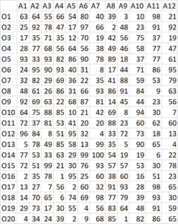
3. ábra: Nyers adatok (1-100 közötti egész számok) – forrás: saját ábrázolás
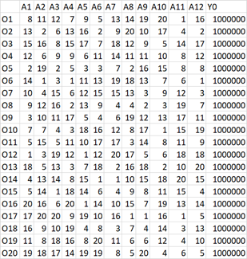
4. ábra: rangsorolt nyers adatok – forrás: saját ábrázolás
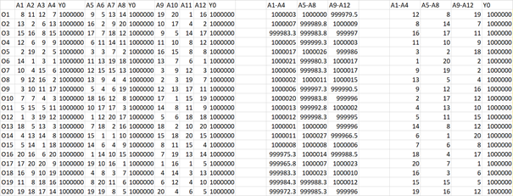
5. ábra: 3*4 attribútum-csoport és a záró modell (3 attribútummal) – forrás: saját ábrázolás
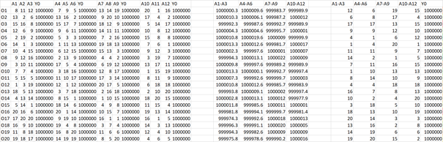
6. ábra: 4*3 attribútum-csoport és a záró modell (4 attribútummal) – forrás: saját ábrázolás
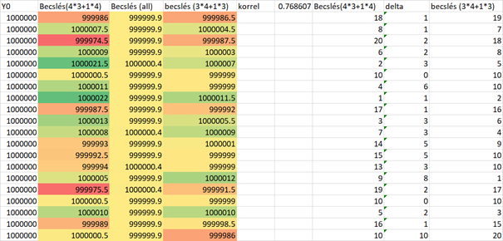
7. ábra: A modellvariánsok összehasonlítása – forrás: saját ábrázolás

Mint az a 7. ábra alapján látható:
- a minden attribútumot egyetlen egy menetben feldolgozó modell esetén minden objektum másként egyforma lett – véletlenül (a becslések mind sárgák, de a kerekítési hiba miatt nem minden érték egyenlő a modell-konstanssal, vagyis 1.000.000-val)
- a 3*4-es és a 4*3-as csoportosítás közötti korreláció is csak 0.77
- a 20 objektumból álló listán belül akár 10 rangsor-helynyi távolság is lehet
- a 4*3-as bontás szélsőségesebb becsléseket eredményezett, mint a 3*4-es bontás
- a minden attribútumot felhasználó modell kapcsán korreláció nem számolható, mert formálisan minden objektum becsült értéke azonos, ...
Tehát el lehet és el kell mondani, hogy a jelenségek ÖNKÉNYES csoportba sorolása nagyon erős torzító erővel bír. A jelenségeket csak önkényesen lehet csoportba sorolni (vö. faktoranalízis önkényességének leleplezése az SPSS kézikönyvben magában: https://miau.gau.hu/miau/157/faktoranalizis.docx). A torzítás oka a tudatos komplexitás-redukció, vagyis minél kevesebb az egymással közlekedő edényszerű kapcsolatban álló attribútum egy-egy modellben, annál nagyobb az esélye annak, hogy az objektumok között lesz különbség az aggregáció nyomán, hiszen az elemi attribútumok skáláin minden esetben vannak parciális győztesek és vesztesek. Az attribútumok csoportosítását tehát úgy is fel lehet fogni, hogy az a csoportosítás racionális, mely minél inkább arra az eredményre vezet, mint ahová az egyidejű attribútum-értelmezés modellje vezetett.
Emellett utalni kell rá, hogy
- nem minden részmodell dolgozza fel az összes rendelkezésre bocsátott attribútumot
- nem minden becslés kell, hogy valid legyen (ahol az inverz modell és a direkt modell eredményei egymás tükörképei – vö. tagadás tagadása = igazság), …
Az attribútumok információértékének elhagyásából és/vagy a becslések validitásának ideálistól való eltéréséből fakadó hatások az objektumok végső rangsorára további vizsgálatokat igényel. Elméleti szinten tudható előre, hogy a sok invaliditás az objektumok rangsorolhatatlanságának esélyét növeli, ill. a nem valid rangsorok helyére tett becsléseken keresztül egy fajta érzékenységvizsgálat kényszeríthető ki. Ezen vizsgálódások eredménye azonban azt a konklúziót, miszerint az attribútumok önkényes csoportosítása alapjaiban befolyásolja az objektumok érték-sorrendjét, nem oldja fel. Az attribútumok csoportosítása bármennyire is segíti látszólag az emberi agy számára a megértést, csak akkor legitim, ha az alternatív csoportosítások eredményei is ismertek, ill. a sokféle csoportosítás eredője (vö. 8. és 9. ábra) is levezetésre került (vö. 3*4, ill. 4*3, ill. 2*6, ill. 6*2, ill. egyéb részeredmények feldolgozása, mely csoportosítás-aggregáció akár többféle új attribútumhoz is vezethet, mint maga a kiindulási nyers attribútum-szám – vö. Ramanujan: partíciók száma).
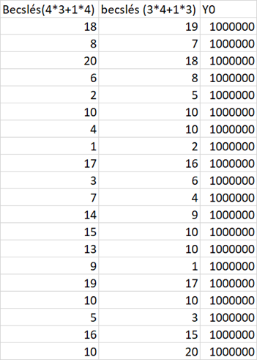
- ábra: Az alternatív csoportok eredményének eredő-modellje – forrás: saját ábrázolás
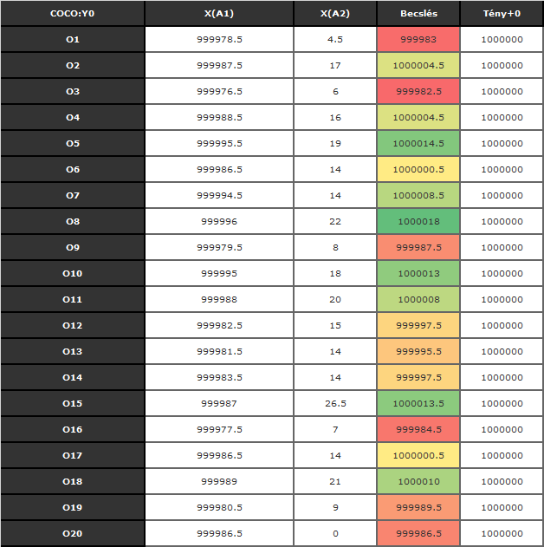
- ábra: Az alternatív csoportosítások eredményei – forrás: saját ábrázolás
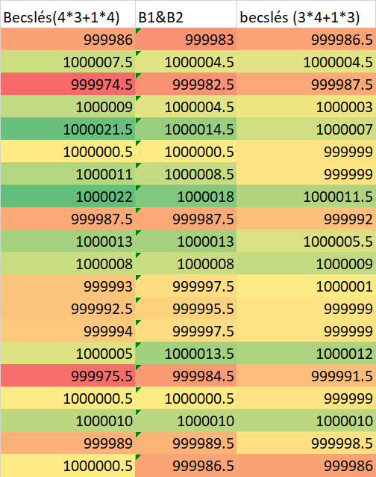
- ábra: a csoportok és az eredő kapcsolata – forrás: saját ábrázolás
Jelmagyarázat: 3*4+1*3 jelentése = 3 részmodell 4-4 attribútummal, majd egy aggregáló modell a 3 részmodell részeredményeivel, ill. 4*3+1*4 jelentése = 4 részmodell 3-3 attribútummal, majd 1 aggregáló modell a 4 részmodell részeredményei számára. B1&B2 = az 1*3-as és az 1*4-es modellek eredője hasonlóságelemzés keretében.
Mint az a 10. ábrán látható: az eredő modell (B1&B2) értelemszerűen kevésbé szélsőséges, mint a bemenő csoportosítási alternatívák. Sok alternatív (csoportosítást tartalmazó) modell esetén az elemzés visszajuthat a minden attribútumot egyszerre felhasználó modell eredményéhez, vagyis a mindenki másként egyforma elvhez.
Azt is meg kell jegyezni, hogy a mindenki-másként-egyforma elv érvényesülése az objektumok számának növelésével egyre kisebb eséllyel lehetséges.
Amennyiben minden attribútum önálló csoportot alkot (a csoportosítás extrém helyzeteként), az lényegében ugyanazt jelenti, mintha minden attribútum egy csoportként értelmeződik, csak formálisan a második lépés az egyedi attribútumok egy közös csoportba vonása, hiszen az első lépésben minden egyedüli attribútum kényszerűen önmaga marad. Vagyis az 1*12=12*1 elv érvényes, de a 4*3, ill. 3*4 ill. minden más nem szorzatos (pl. 3+4+5) csoportosítás már a komplexitás aránytalan csökkenésén keresztül potenciálisan más eredményre illik, hogy vezessen. Ez a másság előre tervezhető (legalább részlegesen), így a rangsorolás tudatosan/célirányosan manipulálható a fogalomcsoportokon keresztül.

Konklúziók
A mesterséges intelligencia alapú fogalomalkotás mentén a log-okra visszavezetett fogalom-rekonstrukció bármikor lehetséges. Nem a mérésre való visszavezetés az érdemi kérdés, hanem az aggregáció logikája, ami bármilyen önkényes részeredmény eredőjeként más eredményre vezethet, mint az összes részhatás egységes rendszerben való feldolgozásának eredménye. Következésképpen a csoportképzés a fogalmak értelmezésekor kerülendő a gépi feldolgozás során annak ellenére, hogy ez a logikai lépés támogatni látszik az emberi gondolkodást, megértést, rendszer-szemléletűséget.

Szakirodalom
1. Athanassopoulos, A. D., & Shale, E. (1997). Assessing the comparative efficiency of higher education institutions in the UK by the means of data envelopment analysis. Education Economics, 5(2), 117-134.
2. Csapó, B. (2008). Tudásakkumuláció a közoktatásban. In: Simon Mária (szerk.): Tankönyvdialógusok. Oktatáskutató és Fejlesztő Intézet, Budapest. 95-108.
3. Drótos, G., & Kováts, G. (2009). Felsőoktatás-menedzsment. Aula, 2009
4. Hirner, L. (2015). Big Data: Analytics and Higher Education. Teaching & Learning Technology.
5. Johnes, J. (2006). Data envelopment analysis and its application to the measurement of efficiency in higher education. Economics of Education Review, 25(3), 273-288.
6. Kiss, M., Sátor, V. B., Kontor, E., & Kun, A. I. (2017). Markmyprofessor: Minél Több, Annál Jobb?(Markmyprofessor: The More the Better?).
7. D. E. Knuth (1992). Literate Programming, Stanford: CSLI – közvetlen forrás: SYI, 2007
8. Shah, T. H. (2017). Big Data Analytics in Higher Education. Maximizing Social Science Research Through Publicly Accessible Data Sets, 38.
9. Siemens, G., & Long, P. (2011). Penetrating the fog: Analytics in learning and education. EDUCAUSE review, 46(5), 30.
10. Stronge, J. H., Ward, T. J., & Grant, L. W. (2011). What makes good teachers good? A cross-case analysis of the connection between teacher effectiveness and student achievement. Journal of teacher Education, 62(4), 339-355. Siemens, G., & Long, P. (2011). Penetrating the fog: Analytics in learning and education. EDUCAUSE review, 46(5), 30.
11. Wood, L. N., & Harding, A. (2007). Can you show you are a good lecturer?. International Journal of Mathematical Education in Science and Technology, 38(7), 939-947.

(további források szövegközi hivatkozásként találhatók)

Lábjegyzetek
[1] D. E. Knuth (1992, Literate Programming, Stanford: CSLI) – közvetlen forrás: SYI, 2007: Egyben az egész ISBN:9789639664357
[2] http://educontrol.hu
[3] A professzionalitás rétegének jelenségei: célszerűség, jogszerűség, szakszerűség, hatékonyság, eredményesség, rugalmasság, kiszámíthatóság / Az innovativitás rétegének jelenségei: cél- és érték-racionalitás, legitimitás, tervszerűség, nyomon követhetőség, megvalósíthatóság, hatásosság, fenntarthatóság/kiterjeszthetőség

Melléklet

Reflektivitás
A STEP21 publikus (online) módszertani dokumentációja alapján látható:
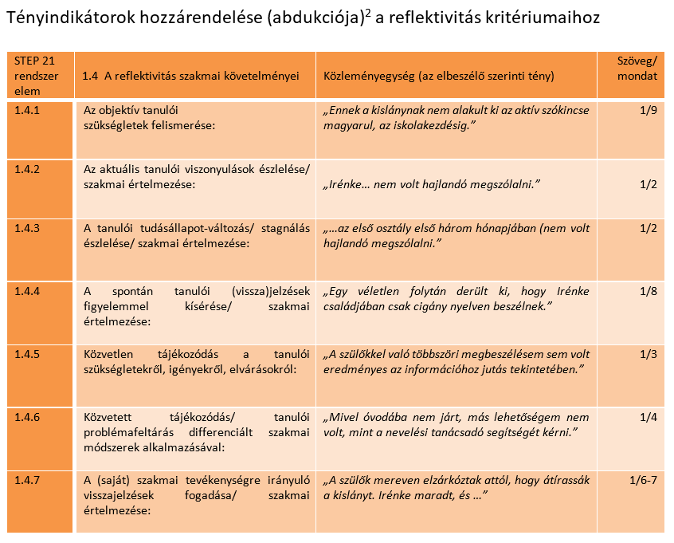
- ábra: A reflektivitás szómágikus fogalma (forrás: STEP 21)
A melléklet részletei alapján minden Olvasó saját loggolható jelenséglistát készíthet, s meghatározhatja a feltárt attribútumok irányát...

